

数字电路课程设计

课程：数字电路与数字逻辑D Ⅰ

设计名称： 十字路口道路交通等状态控制电路

**姓 名**  **凌智城**

**学 号**  **201806061211**

**专业班级**  **通信工程1803班**

**老 师**   **李如春**

**学 院**  **信息工程学院**

**完成日期** 2020年6月3日

1. **设计任务与要求**
2. 任务：设计一个十字路口道路交通等状态控制器电路
3. 要求：
4. 主干道和支干道交替通行，主干道和支干道均设有红、黄、绿三种灯；
5. 绿灯亮则表示可以通行，红灯亮则表示禁止通行；
6. 每次绿灯变红灯之前，黄灯亮作为过渡（此时另一干道上的红灯处于闪烁状态）；
7. 干道上的红、黄、绿灯用发光二极管模拟输出；
8. 完成电路设计，电路设计可采用基本逻辑门单元或中规模的数字集成芯片，电路设计完成后，在QuartusⅡ软件平台上对所设计电路进行仿真分析以验证设计的正确性。
9. **设计框图**

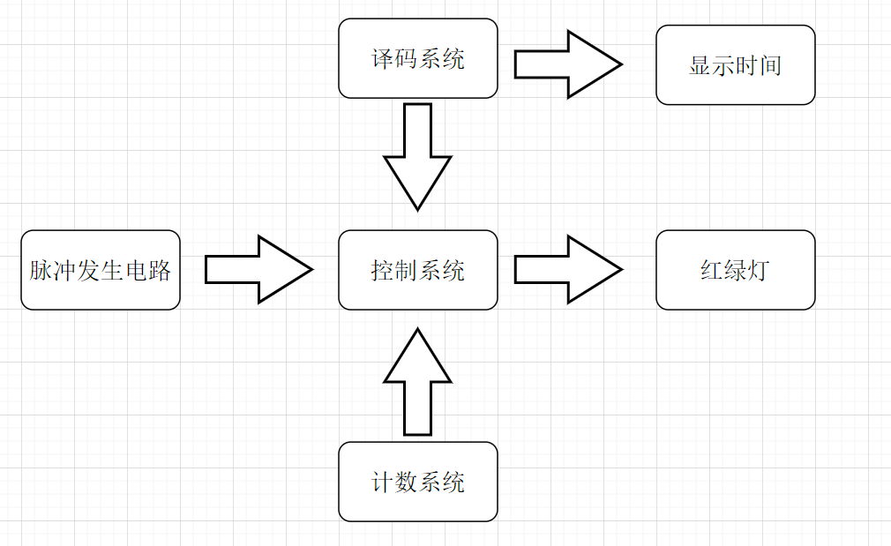

1. **概述**

首先，整个控制电路由脉冲发生电路，计数系统，控制系统，译码系统以及主干道和支干道两组LED红绿灯和两组显示时间的数码二极管构成。控制系统是整个电路的核心，控制着红绿灯的亮灭、数码管的时间显示等。计数系统用74LS161来实现，采用同步置数或者异步清零的方法来实现要求。译码系统是用来将计数系统所记的时间用数码二极管先输出来，以便让我们知道红绿灯的亮灭时间，最后用两组三只红绿黄LED发光二极管来讲电路功能直观的展现出来。

1. **具体分析**
2. 逻辑功能：
3. 为了方便，主干道和支干道在下文均中用甲车道和乙车道表示，绿灯表示通行，红灯表示禁止通行，黄灯表示缓行；
4. ：表示甲车道或乙车道绿灯亮的时间间隔为20s，即车辆正常通行的时间间隔，定时时间到则=1，否则=0；
5. ：表示甲车道或乙车道黄灯亮的时间间隔为5s，定时时间到则=1，否则=0；
6. ：表示定时器到了规定时间后，由控制器发出状态转换信号，控制交通信号灯状态转换。
7. 交通信号灯控制器分析共有四种状态：

1）S0表示00 甲绿，乙红 甲车道通行，乙车道禁止通行；

2）S1表示01 甲黄，乙红 甲车道缓行，乙车道禁止通行；

3）S3表示10 甲红，乙绿 甲车道禁止通行，乙车道通行；

4）S4表示11 甲红，乙黄 甲车道禁止通行，乙车道缓行。

为了简便起见，对应车道和灯做出如下规定：

|  |  |  |
| --- | --- | --- |
| 控制状态 | 信号灯状态 | 车道运行状态 |
| S0（00） | 甲绿，乙红 | 甲车道通行，乙车道禁止通行 |
| S1（01） | 甲黄，乙红 | 甲车道缓行，乙车道禁止通行 |
| S3（10） | 甲红，乙绿 | 甲车道禁止通行，乙车道通行 |
| S2（11） | 甲红，乙黄 | 甲车道禁止通行，乙车道缓行 |
| AG=1 | 甲车道绿灯亮 | 甲车道通行 |
| BG=1 | 乙车道绿灯亮 | 乙车道通行 |
| AY=1 | 甲车道黄灯亮 | 甲车道缓行 |
| BY=1 | 乙车道黄灯亮 | 乙车道缓行 |
| AR=1 | 甲车道红灯亮 | 甲车道禁止通行 |
| BR=1 | 乙车道红灯亮 | 乙车道禁止通行 |

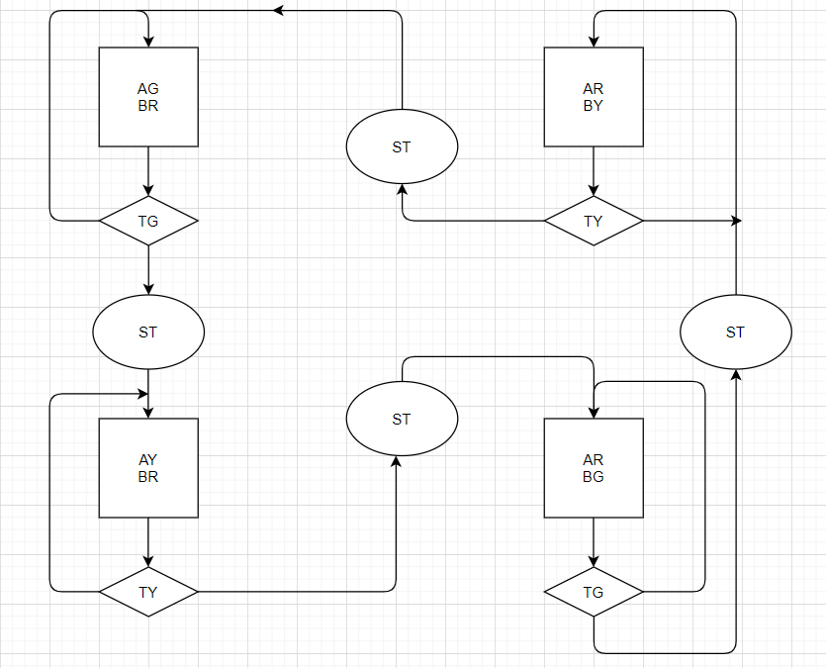

1. **单元电路的设计**
   1. 脉冲信号发生器

采用555定时器组成周期T=1s的脉冲信号发生器

  

 

取为15KΩ，为68KΩ，C取10uf，则T=1.057s≈1s

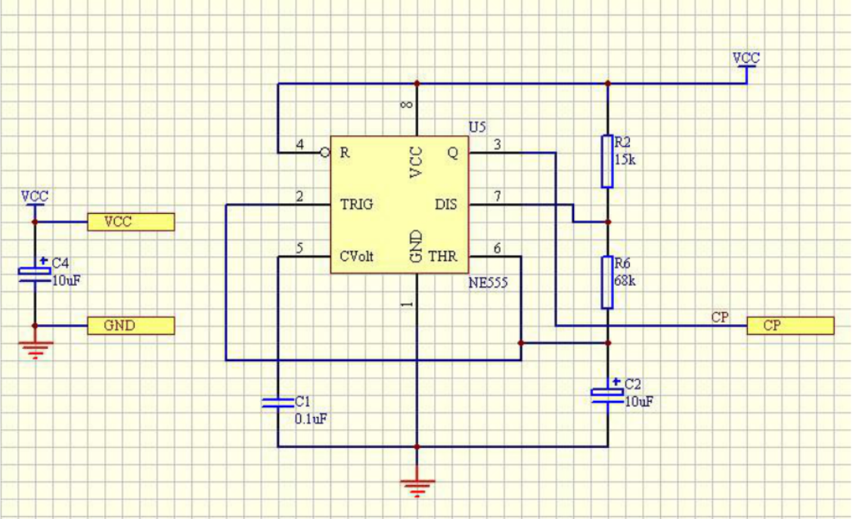

* 1. 定时器

由系统的时钟脉冲产生器提供的同步计数器构成，要求计数器在状态转换信号ST作用下，先清零，然后在时钟上升沿作用下，计数器从零开始进行增1计数，向控制器提供模5的定时信号TY和模25的定时信号TG。

计数器采用集成电路74LS163设计。74LS163是4位二进制同步计数器，它具有同步清零、同步置数的功能，引脚图和功能表如下图。

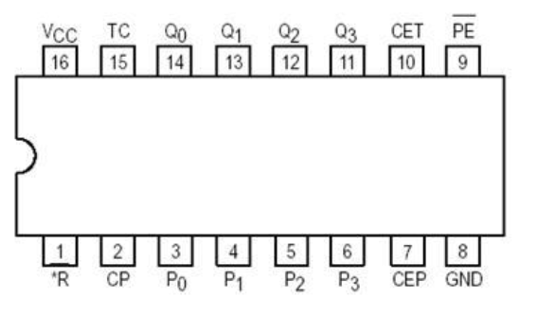

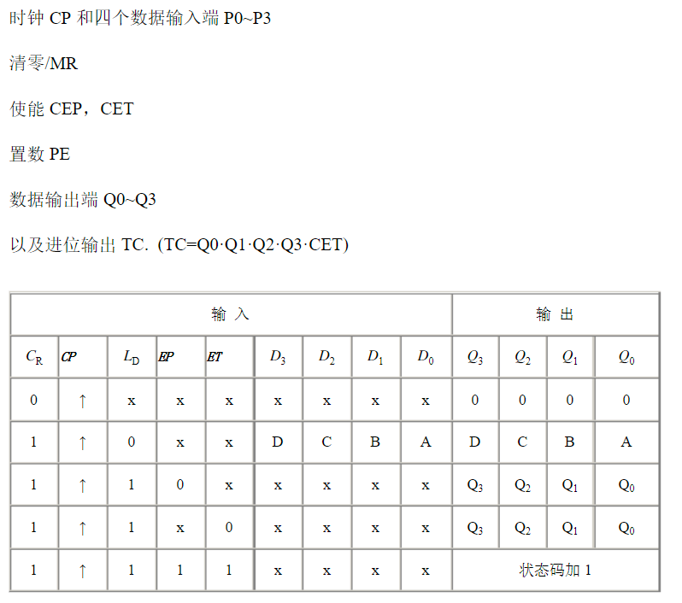

工作原理：两个74LS163U1、U2，由秒脉冲信号发生器产生的秒脉冲信号CP接到U1和U2的2脚CLK，状态转换信号经过一个74LS00与非门后接到U1和U2的SR清零端（低电平有效），故只有状态转换信号为1时，定时器清零重新开始计时。U1和U2的4个信号输入端都接地，U1的7和10引脚接到U2的进位输出15引脚TC，当TC产生高电平脉冲即U2产生进位信号时U1状态码+1，U1的Q0和U2的Q3经过两个与非门接到输出，U2的Q2直接接到输出。则为00000000到00011000，为8+16=24，同步置数，为模25的计时器，为00000000到00000100，为4，同步置数，为模5的计数器，计数器验证完毕。

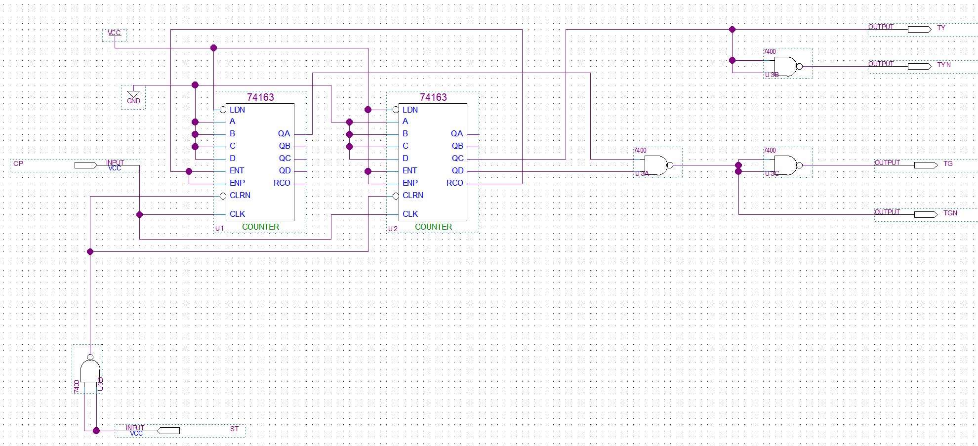

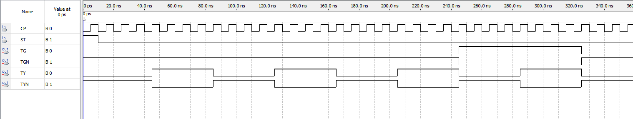

仿真结果显示，在ST在第一次时钟脉冲输入一个高电平后，计时器清零，TY在第五次时钟脉冲时输出高电平，TG在第二十五次时钟脉冲时输出高电平。

* 1. 控制器

控制器是交通灯控制系统的核心，它能够按照交通灯控制信号规则控制信号灯工作。

由秒脉冲发生器产生的周期性变化的CP脉冲信号，一部分送到了定时器的74LS163芯片，另一部分送到了控制器的74LS74芯片。在脉冲加到定时器74LS163芯片的情况下，通过芯片74LS00输出和，和的周期是秒脉冲的25倍，和的周期是秒脉冲的5倍，前者输出的信号周期是后者的5倍。将定时器输出的、、、分别作用于控制器的74LS153芯片中，在CP脉冲置于74LS74芯片中会输出高低变化的电平。控制器中的信号再送给74LS00组成的译码器后再通过电路中的指示灯和200Ω的电阻从而得到交通灯的逻辑电路，这种电路的结果最终通过LED灯的闪烁来实现。

根据上文的状态转换具体分析图可列出下表：控制器状态转换表

|  |  |  |  |  |  |  |
| --- | --- | --- | --- | --- | --- | --- |
| 输入 | | | | 输出 | | |
| 现态 | | 状态转换条件 | | 次态 | | 状态转换信号 |
|  |  |  |  |  |  |  |
| 0 | 0 | 0 | X | 0 | 0 | 0 |
| 0 | 0 | 1 | X | 0 | 1 | 1 |
| 0 | 1 | X | 0 | 0 | 1 | 0 |
| 0 | 1 | X | 1 | 1 | 1 | 1 |
| 1 | 1 | 0 | X | 1 | 1 | 0 |
| 1 | 1 | 1 | X | 1 | 0 | 1 |
| 1 | 0 | X | 0 | 1 | 0 | 0 |
| 1 | 0 | X | 1 | 0 | 0 | 1 |

注：若状态转换信号为0，则不发生状态转化，即=，=

 

列出状态方程：=++

=++

 =+++

根据状态方程，选用数据选择器74LS153来实现每个D触发器74LS74的输入函数，将触发器的现态值加到数据选择器74LS153的输入端作为控制信号，即可实现控制器的功能。

控制器原理：CP送到U3的3和11时钟端CLK，将接入U2的5引脚与U2的4和5引脚，接入U1的4引脚，接入U1的10引脚与U2的3和6引脚，接入U1的13引脚。（.dbf文件中TYN表示，TGN表示）

74LS153是双4选1数据选择器，在一块集成芯片上由两个4选1数据选择器。

74LS74是一个双D触发器，触发器记录四种状态，多路转换器与触发器配合实现四种状态的相互转化。

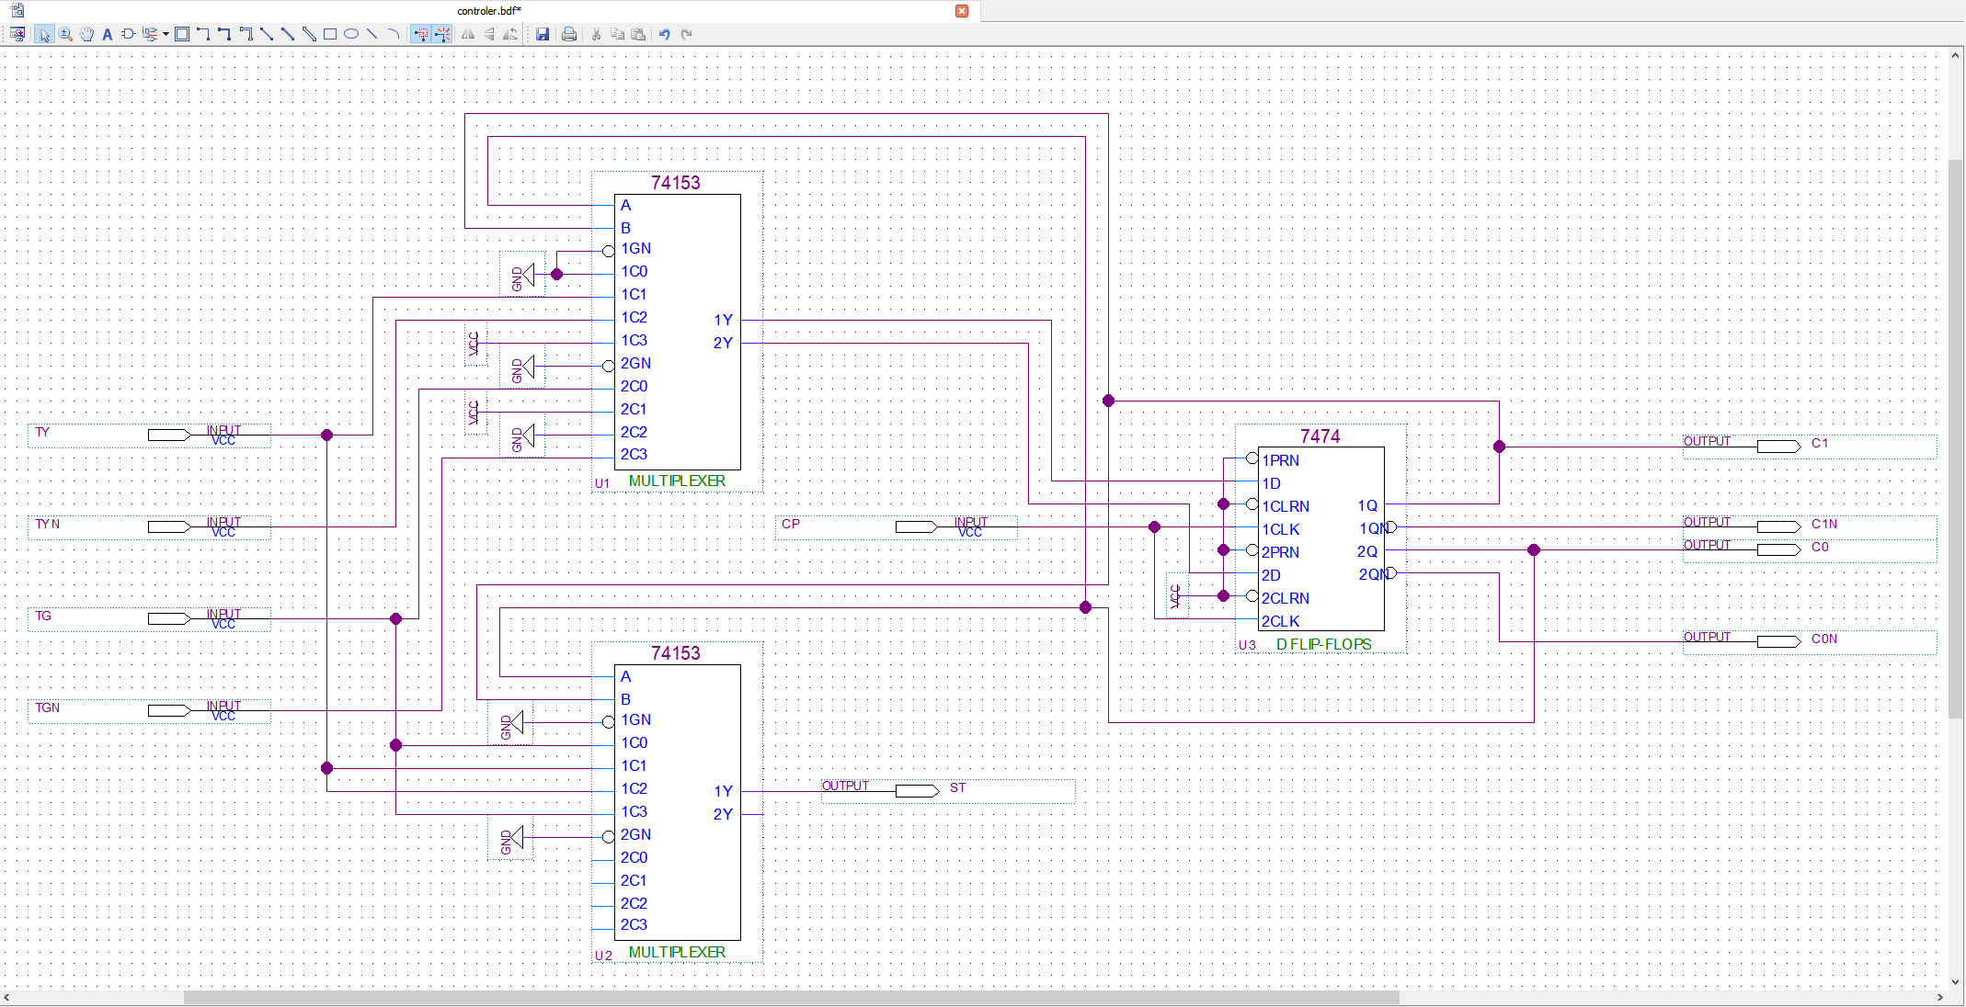

* 1. LED红绿灯译码器

译码器的主要任务是将控制器的输出、的4种工作状态翻译成甲、乙车道上的6个信号等的工作状态。控制器的状态编号与信号灯控制信号之间的关系如下表所示。

|  |  |  |  |  |  |  |
| --- | --- | --- | --- | --- | --- | --- |
|  | AG | AY | AR | BG | BY | BR |
| 00 | 1 | 0 | 0 | 0 | 0 | 1 |
| 01 | 0 | 1 | 0 | 0 | 0 | 1 |
| 10 | 0 | 0 | 1 | 1 | 0 | 0 |
| 11 | 0 | 0 | 1 | 0 | 1 | 0 |

通过控制器输出的四种信号可以产生AG，AY，AR，BG，BY，BR六种信号的四种不同状态，经过红绿黄三种LED二极管以及电阻、供电电源组成最终的交通灯。

* 1. 显示时间译码系统

将计数器的输出接到两个74LS48译码器上，再将译码器的输出端接到两个七段LED数码管，就可以实现最终的倒计时显示。

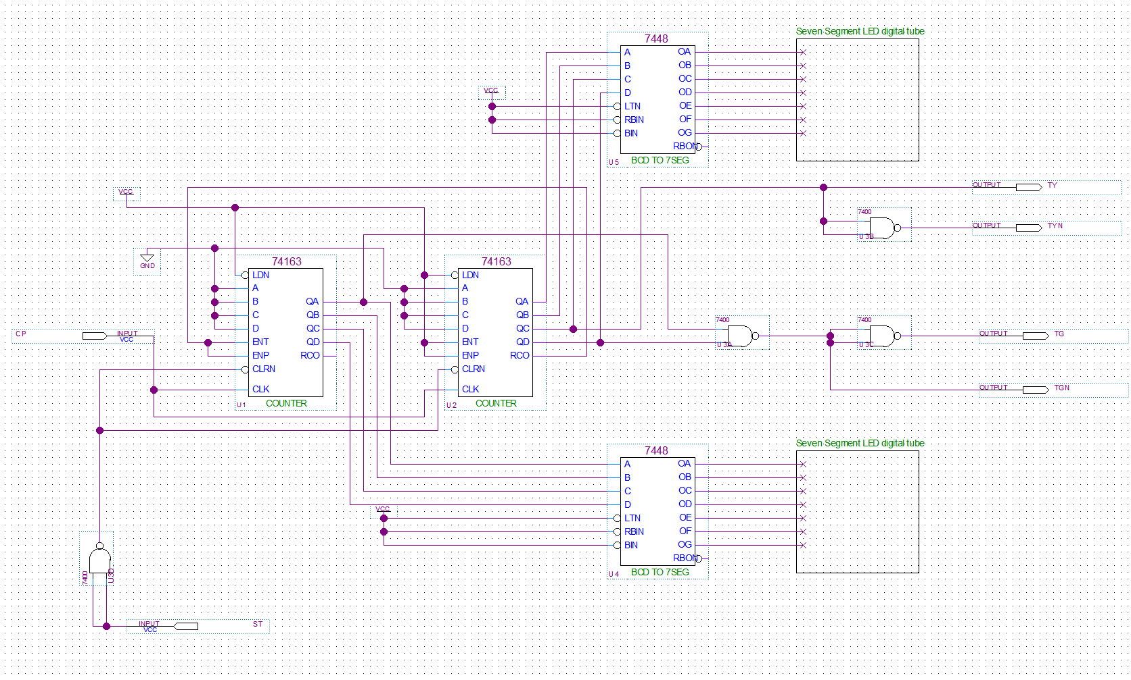

**总原理图**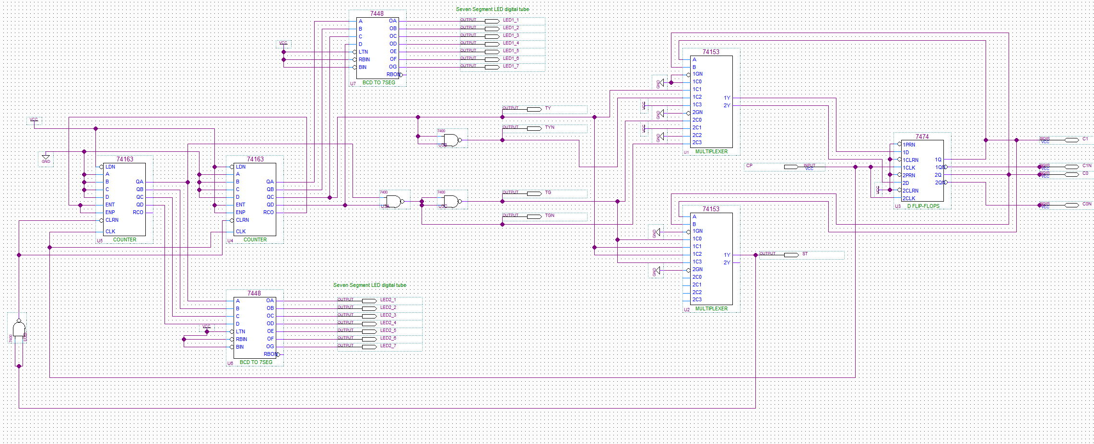

**联调波形**

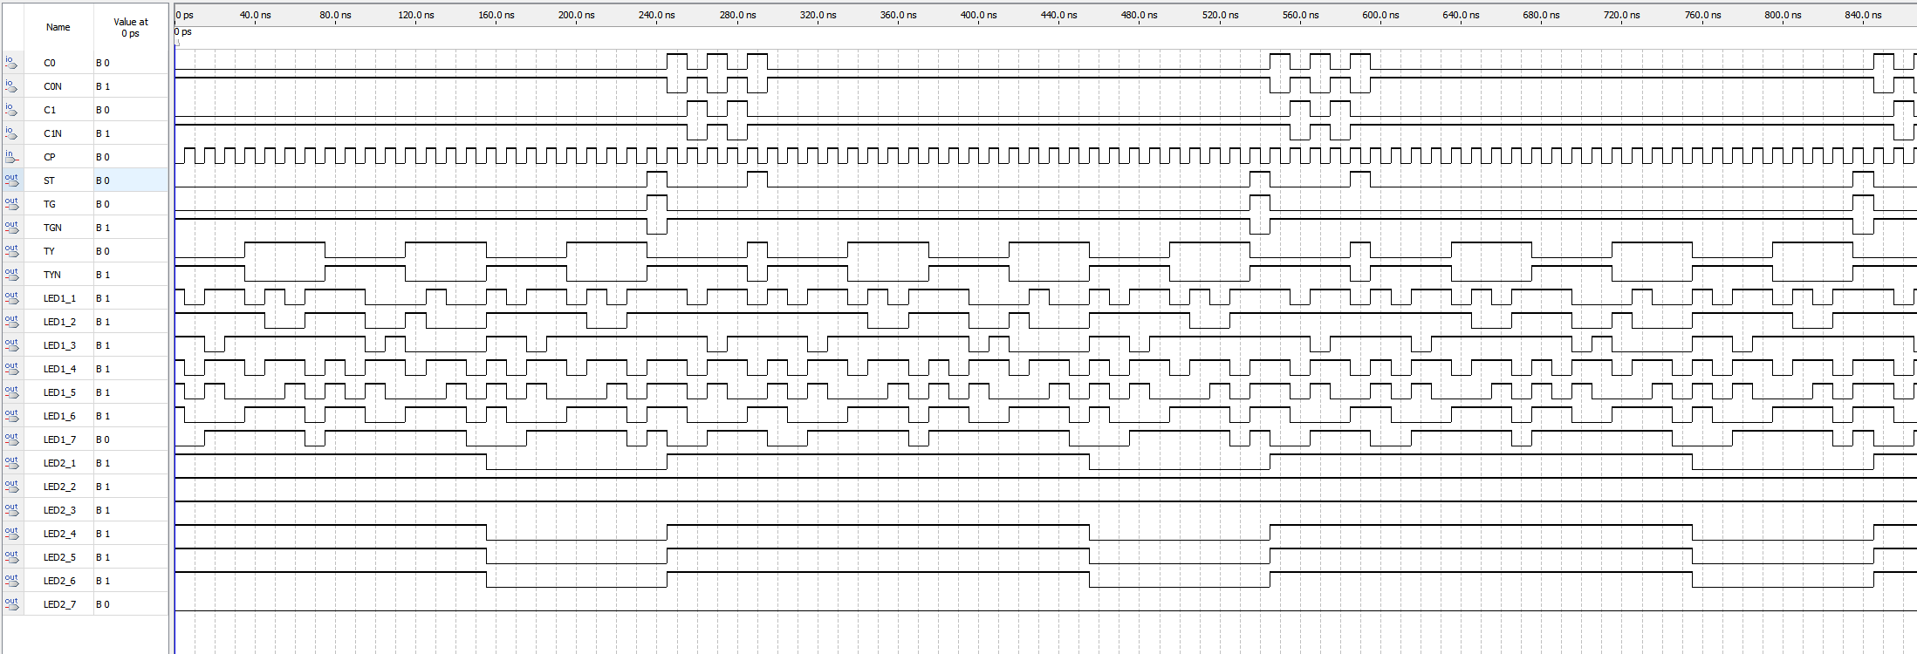

1. **心得与体会**
   1. 这次设计的十字路口交通灯状态控制转换电路，主要能够实现两组交通灯的状态转换和倒计时时间显示，基本能够满足东西、南北支干道和主干道两条路上的交通控制。
   2. 许多不足之处：

现实中的交通灯出了直行还有左转右转信号，因此这个设计仍有较大的提升空间；现实生活中夜晚和白天的主干道支干道交通灯控制可以手动调整，并且能实现两组交通灯的同时黄灯闪烁提醒；交通灯控制电路的初始状态和如遇突发状况重启交通灯的情况没有考虑在设计之内等。